За компанията
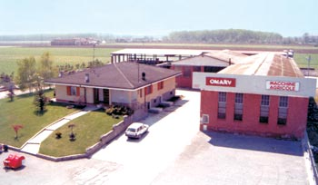
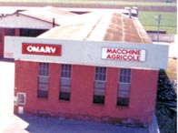
Фирма O.m.a.r.v. OHG (Officina Macchine Agricole Racca Vittorio) е основана през 1963 г. По инициатива на Виторио Рацца в Савиляно. В началото дейността се ограничава до ремонт на селскостопански машини и работа на услуга за различни предприятия в областта на Савиляно.
В първите години клиентите, чиито машини се ремонтират от Omarv подтикват фирмата да започнат конструирането на машини според нуждите на отделните предприятия; за изисквания, които не можели да бъдат задоволени от серийните производства на голямата индустрия дори и в чужбина. Основният подтик към този избор било изместването на първоначалното седалище от Корсо Индипенденца във Виа Кунео, през 1979 г. което започнало с построяването на различни модерни халета и офиси. През осемдесетте години Рацца се обръща към Търговската камара на Кунео и Института по Външна търговия за промотиране на продукцията от селскостопански машини извън рамките на Европа. Тази инициатива довежда към участия в международни панаири в Китай и Австралия и други изложения, на които OMARV осъществява контакт с големи вносители от САЩ, Канада и Мексико и получава огромен пакет от поръчки.
Към момента годишната продукция на компанията е 800/1000 машини, 90% от които са предназначени за Европейските пазари за страни като Германия, Франция, Австрия, Испания, Португалия, а от останлите континенти машини се изнасят в Китай, Малайзия, Австралия, САЩ и Мексико. Най-важните произвеждани машини са: шредери и косачки със и без системи за пълнене.
При посещение на завода освен обичайните съоражения правят впечатление и следните машини: машини за рязане с лазер и кислород, които се управляват директно от Cad/Cam системата на техническия офис и машина за балансиране, която има капацитет 5 м.
Отделът за измиване и лакиране разполага с най-модерни технологии за обработка на отпадъците от производството. Със въвеждането на сина Алдо в бизнеса, задачите се разпределят. Виторио Рацца управлява производството, създаването на прототипи и серийното производство, сервиза и склада за резервни части, а синът отговаря за администрацията и рекламата.
Търговските и организационните отговорности се носят и от двамата. В Италия фирмата работи с търговци на договор, при което всеки отговаря за съответния регион. В чужбина фирмата работи с вносители, които отговарят за една или повече страни. Всички еднолични представители освен за продажбите, предлагат и сервизиране на машините на OMARV. Мрежата е разработена лично от Алдо, за което той прекарва много време в чужбина, за да изследва местните пазари. За тази цел се налага той да изучи най-важните международни езици.
Тези знания му позволяват да придвижва компанията все по-напред и безпроблемно във все по-глобализиращия се свят. Компанията силно залага на увеличаване на кръга си от клиенти, при което на големите пазари, където вече е наложена селскостопанската техника на OMARV, да се положи пътя и за продажбите на машини за озеленяване. Разширяването на производството Клиенти на OMARV са общинските служби и различни предприятия, които се занимават с дейности по поддръжка на паркове и озеленяване.

ПРОДУКТИ
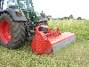 | Продукти за селското стопанство  Продуктите, които се предлагат за селското стопанство са от различни размери и модели.  Моделите TST,TSP,TFLC са малки и леки и се използват в лозови насаждения и овощни градини.  Моделите TSM, TFR,TFR-P, TSR са шредери и роторни шредери за професионални стопанства.

ASTI: с много приложения
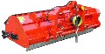
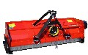  Фиксирана версия | 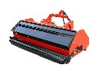 | 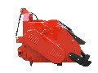  С отворен капак | 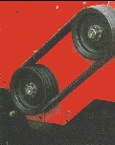  Автоматично обтягане на ремъка и централно смазване | 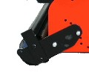  Самопочистващи се ролки или колела

BAROLO: Универсален шредер
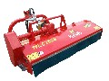 | BAROLO: Универсален шредер
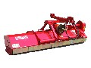  С хидравлично изместване отпред и отзад | 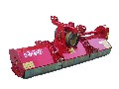  С фиксирано окачване отпред и отзад | 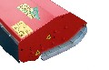  Регулируеми плъзгачи | 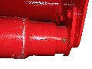  Ролки с регулиране | 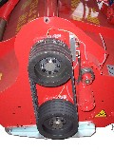  Автоматично обтягане на ремъците и централно смазване

CUNEO P: Професионалният сгъваем шредер
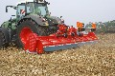 | CUNEO P: Професионалният сгъваем мулчер  Моделът CUNEO P е сгъваемият вариант на модел CUNEO, така можем да изберем една по-широка машина, която да се транспортира безпроблемно, тъй като общата ширина на сгънатата машина е 2.40 м. TFR-P е професионален шредер с различни приложения, който се използва за насичане на царевица, листа от ряпа, картофи, лозови филизи и отпадъци от рязането на овощни дръвчета.  Работна ширина: от 3.60 м до 6.40 м  Технически характеристики:  Триточково окачване: кат. 2 или 3  Силоотводен вал: 1000 об./мин  Автоматично обтягане на ремъците  Централно смазване  Плъзгачи с регулиране  Ротор с лопатки или Y-образни ножове  Самопочистващи се ролки или колела  Задно осветление за уличен транспорт  Двоен корпус  Двойни контра ножове  Куки за безопасност при уличен транспорт
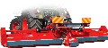 | 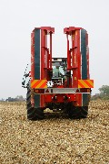 | 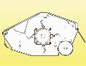  Двоен корпус | 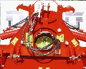  Триточково окачване кат. 2 или 3 | 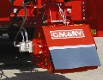  TBC

Scarica Allegati

CUNEO: Професионалният шредер
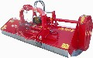 | CUNEO: Професионалният мулчер  Моделът CUNEO отговаря и на най-претенциозните изисквания. Той е професионален шредер с редица приложения .  Може да се поръчва с различни работни ширини от 1.80м до 3.20 м и с различни варианти за монтиране към трактора ( на задна или предна навесна система, с хидравлично изместване или фиксирана връзка).  Технически характеристики:  Триточково окачване: кат.2  Силоотводен вал: 540 или 1000 об./мин  Автоматично обтягане на ремъците  Централна смазване  Роторен вал: Ø от 180мм до 220 мм  Регулируеми плъзгачи  Ротор с лопатки или с Y-образни ножове  Самопочистващи се ролки  Двоен корпус  Двойни контра ножове
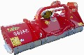  CUNEO F: С централно фиксирано монтиране | 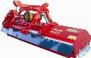  CUNEO HH: С хидравлично изместване | 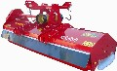  CUNEO FF: С окачване на предна и задна навесна система | 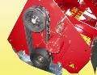  Автоматично обтягане на ремъците | Двоен корпус

GAVI: Шредер за трактори с мощност 50-60 к.с.
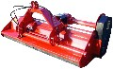 | GAVI: Шредер за трактори с мощност 50 -60 к.с.
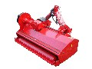 | 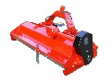  Опционално:Окачване на предна навесна система | 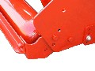  Ролки с регулиране | 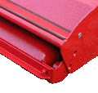  Опционално:Защита от прах | 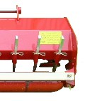  Опционално: Задни гребла

MILANO MEGA: Професионални роторни шредери
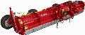 | MILANO MEGA: Професионални роторни мулчери  Моделът MILANO MEGA спада към групата на мулчерите. Той има фиксирана структура, сменяема система на двойния корпус и затворен и отворен заден капак. Машината се използва за мулчиране на големи площи.  Версия с един ротор: от 3.20 м до 4.50 м  Версия с два ротора: от 4.80м до 6.40 м  Технически особености:  Окачване: Кат.2 или 3 (по избор)  Силоотводен вал: 1000 об./мин.  Автоматичен обтегач на ремъка  Централно смазване  Държачи за инструментите  Плъзгачи  Заден валяк и плъзгачи с регулиране (по избор)  Ротор вкл. с ударни лопатки и Y-образни ножове ( по избор)  Ø на ротора: 330 мм  Двоен корпус  Двойни контраножове  Механична система за уличен транспорт  N. 2 колела: за версията от 3.20 м до 4.00 м  N. 4 колела: за версията от 4.50 м до 6.40 м  Допълнителни опции:  Хидравлика за уличен транспорт  Лентов мулчер: TBC
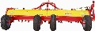 | 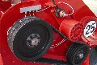  автоматичен обтегач за ремъка | 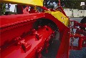  Единичен ротор | 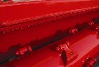  Двоен корпус | 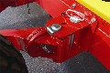  Регулиране височината на колелата

PARMA : Шредер със сърпове
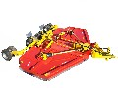 | PARMA : Шредер със сърпове
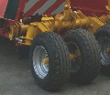 | 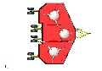 | 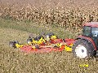 | 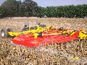

ROERO:Шредер за трактори от 25-60 к.с
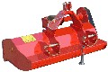 | ROERO:Шредер за трактори от 25-60 к.с.
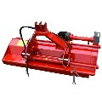  Хидравлично изместване | 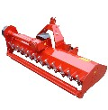 | 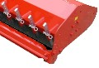  Задни гребла | 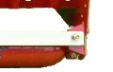  Регулируем валяк | 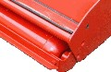  Защита от прах

SAVIGLIANO 180 DT: Роторен фуражокомбайн с двойно срязване
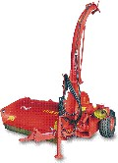 | SAVIGLIANO 180 DT: Роторен фуражокомбайн с двойно срязване
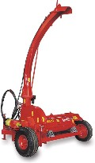 | 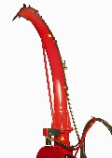  Хидравлично изместване на точката | 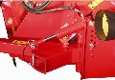  Хидравлично регулиране на височината на срязване | 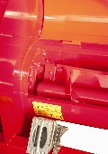  Система за двойно срязване

SAVIGLIANO 2P/2T: Косачка
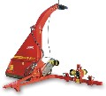 | SAVIGLIANO 2P/2T: Косачка  Този модел със странично окачване към ремаркето може да се свърже към триточковата система, така че процедурата на включване и изключване максимално да се улесни.  Отличните материали, здравата структура и високата маневреност позволяват сигурно и лесно използване и гарантират доброто качество на срязване.  Предлага се в 4 работни ширини: 1.10 м. 1.30 м, 1.50 м und 1.80 м  Технически характеристики:  Силоотводен вал: 540 об/мин  Лопаткови ножове  Хидравлично задвижване на разтоварващия шнекKufen  Гъвкави кабели за задействане на разтоварващата клапа  Странично свързване към ремаркето ( само за модел 2Р)
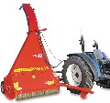 | 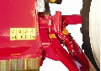  Автоматична свързване към ремаркето | 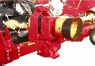  Регулиране на рязането | 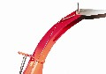  Хидравлично регулиране и връзка с кабел | 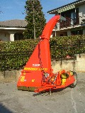  Модел 2Т

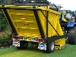 | Продукти за комунални дейности и озеленяване  Нашите продукти, които могат да се използват за комунални дейности и зелени площи са от различни модели и размери.  Моделите SMI и TSA се използват за обработка на храсти и живи плетове.  Модилите FLYMOWER, TEL, TE, и TER се използват за средноголеми зелени площи на летища, игрища за голф, футболни игрища, градини и паркове.

